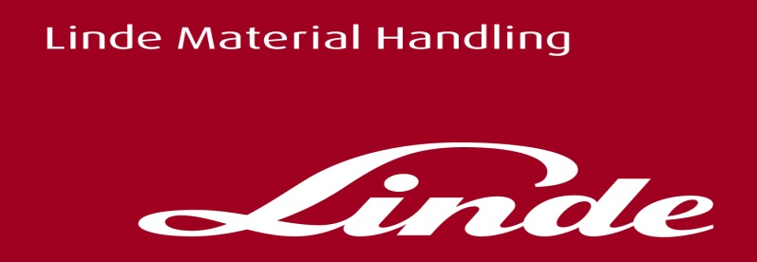

**Informace pro tisk**

Tisková zpráva

**Skupina Support Lesbiens vystoupí tuto sobotu na Linde Ještěrka Cupu 2017 na Letné**

***Praha, 29. srpna 2017* – Populární hudební skupina Support Lesbiens zahraje v sobotu 2. září 2017 od 13 hodin na Letenské pláni. Koncert se uskuteční v rámci unikátního závodu řidičů vysokozdvižných vozíků, který letos již po desáté pořádá pod názvem Ještěrka Cup česká pobočka společnosti Linde Material Handling, výrobce manipulační techniky a poskytovatele logistických řešení. Pobavit se mohou přijít všichni zájemci zdarma.**

Originální závod nejlepších českých ještěrkářek a ještěrkářů nabídne napínavou podívanou, doprovodné soutěže a spoustu atrakcí pro děti i dospělé. Jedním z vrcholů doprovodného programu bude koncert skupiny Support Lesbiens, která rozezvučí svoje nástroje ve 13 hodin.

Oblíbená skupina Support Lesbiens byla založena v roce 1992. Průlom v popularitě přinesla deska „Regeneration?“, která byla vydána v roce 2001 a která vyvolala obrovský posluchačský ohlas. V roce 2003 získala kapela dvě ceny Anděl za nejlepší album a za kapelu roku. Poslední album, pojmenované K.I.D. (King is dead), vydala v roce 2015.

Linde Ještěrka Cup 2017 odstartuje v sobotu 2. září 2017 od 8.30 hod. na Letenské pláni (naproti stadionu fotbalové Sparty). Akce je pro všechny návštěvníky zdarma.

Nejnovější informace o Ještěrka Cupu 2017 můžete sledovat na Facebooku: <https://www.facebook.com/jesterkacup/>

**Linde Material Handling GmbH** Linde Material Handling GmbH je členem KION GROUP AG a patří mezi nejpřednější světové výrobce vysokozdvižných a skladových vozíků. Společně se svými značkami Linde Material Handling a Fenwick (ve Francii) je lídrem evropského trhu.

Na základě svého širokého portfolia produktů a služeb nabízí Linde MH svým zákazníkům efektivní intralogistická řešení a portfolio dalších služeb. Linde MH nabízí svým zákazníkům efektivní intralogistická řešení v rámci celého materiálového toku a disponuje celosvětovou prodejní a servisní sítí se zastoupením ve více než 100 zemích. Značka Linde je největší společností v rámci KION Group v segmentu „Industrial Trucks & Services“, který ve fiskálním roce 2016 přinesl příjmy přibližně 5,2 mld. eur.

**Pro více informací kontaktujte:**

**Linde Material Handling Česká republika s.r.o.**

**Ing. Martin Petřík**

**Vedoucí oddělení marketingu**

**tel.: +420 271 078 233**

**e-mail:** [martin.petrik@linde-mh.cz](mailto:martin.petrik@linde-mh.cz)

[www.linde-mh.cz](http://www.linde-mh.cz/)

**Crest Communications a.s.**

**Klára Kolínová**

Account Manager  
mob.: +420 731 613 615

e-mail: [klara.kolinova@crestcom.cz](mailto:klara.kolinova@crestcom.cz)

[www.crestcom.cz](http://www.crestcom.cz/)